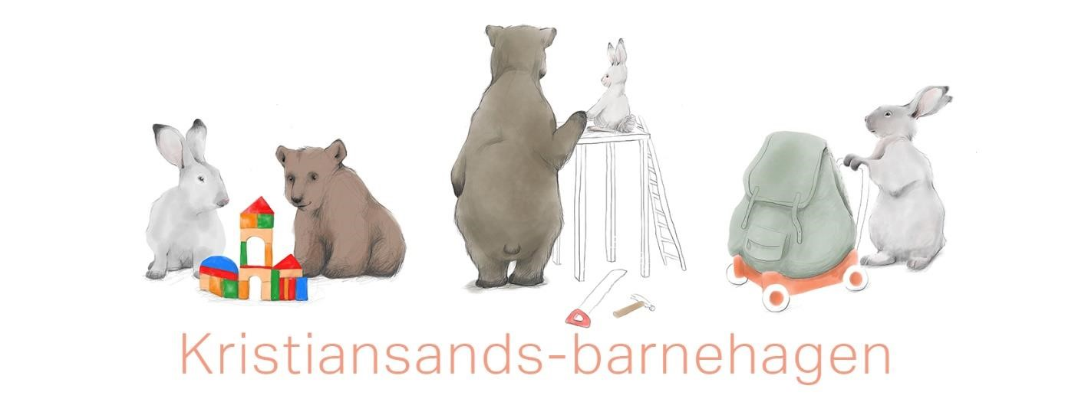

**Årsplan**

**Jegersberg Barnehage**

**barnehage** ‘

**2025-2026**

**Alle barn og unge opplever trygghet, tilhørighet og mestring**

*Fastsatt av samarbeidsutvalget* 09.10.2025

**Innhold**

Vår barnehage 3

Presentasjon av barnehagen 3

Ny i barnehagen 4

Overganger 4

Hva er barnehagens årsplan? 4

Felles verdier, retning og fokus – «sterkere sammen for barn og unge» 5

Hovedsatsingsområde 5

Samarbeid 6

Foreldresamarbeid 6

Taushetsplikt, opplysningsplikt og politiattest 6

Lek og læring i barnehagen 7

Demokrati og barns medvirkning og deltakelse 7

Omsorg og danning 8

Kommunikasjon og språk 8

Mangfold, likestilling og gjensidig respekt 9

Bærekraftig utvikling 5

Livsmestring og helse 9

Barns rett til et trygt og godt barnehagemiljø 10

Vurdering 10

Progresjon 10

Plan for arbeidet 10

# **Vår barnehage**

Denne årsplanen skal gi et innblikk i hvordan barnehagen vil jobbe i det neste året og hva vi vil ha fokus på i vårt arbeid for at barna skal trives og utvikle seg. Vi jobber etter formålet om at alle barn ***opplever trygghet,* *tilhørighet og mestring.***

## **Presentasjon av barnehagen**

Jegersberg barnehage ligger idyllisk til mellom Gimlekollen og Justvik, like ved lysløypa i Jegersberg. Barnehagen eies ab Jegersberg barnehagedrift A/S, som består av Inga Katrine Kyrvestad Stoveland, Monica Thanche – Berg Ahlstrøm og Anne Liv Kleiven.

Vi er stolte av våre flotte utearealer, men en stor deilig hage hvor barna kan boltre seg i trær, lekeapparater og på fjellknauser. Vi høster både jordbær, ertepeiser, persille, agurk og andre grønnsaker som vi dyrker selv i grønnsakskassene på uteområdet. Utenfor barnehagens gjerde finner vi plommetrær, bjørnebær busker, gressløk , epletrær og blåbærebusker. Vi er hører fuglesang og får av og til besøk av en liten ekorn familie, og innimellom kan vi se den hvite rompa på et rådyr som spretter forbi.

De flotte turområdene benyttes ofte, vi har bålplass like i nærheten av barnehagen og turplasser som vi kaller «Bjørneheia» og «Gullskogen» litt lenger inn i lysløypa.

***Jegersberg barnehage, Gillseveien 45, 4634 Kristiansand,***

***tlf: 47393834 – Styrer, Anne Skribeland***

[***jegersbergbarbnehage@gmail.com***](mailto:jegersbergbarbnehage@gmail.com)

***Avd: Bjørnebo: 40437047***

***Avd: Nøtteliten 40438031***

***Åpningstid 7.00 -16.30***

I Jegersberg barnehage er vi opptatt av barnas egenverdi, og er inkluderende for ulike livssyn og religioner. Vi er opptatt av å vise respekt for menneskeverd og solidaritet.

Vi jobber for at alle barna skal bli inkludert og ha innflytelse på det vi gjør i barnehagenhverdagen. Vi har et naturlig søkelys på hva som skjer i naturen i løpet årstidene, og arbeidet vårt tar oss ofte ut på spennende oppdagelser sammen med barna i naturen. Vi leker ute i all slags vær.

Vi jobber for ¨være tilstedeværende, trygge voksne, bygge gode relasjoner gjennom god dialog med foresatte og andre som kommer i kontakt med oss. En god relasjon og et godt samarbeid med foresatte er avgjørende for vårt arbeid med deres barn.

## **Ny i barnehagen**

Å begynne i barnehagen er en stor overgang for det enkelte barn og oppstarten skal tilpasses til beste for barnets behov. Foreldrene er aktive med i oppstarten som begynner i det barnet får plass. Barnehagen bygger på  [felles rutiner utarbeidet for alle barnehager o](https://www.kristiansand.kommune.no/globalassets/felles/barnehage-og-skole/skjemaer-for-ansatte-i-barnehager/rutine--oppstart-i-barnehagen-for-de-yngste-barna-1.pdf)g legger til rette for en oppstart som fremmer trygghet og gode relasjoner, og som legger grunnlag for trivsel og utvikling. Slik vil vi motta barnet ditt i barnehagen vår:

Alle barn i Kristiansand sikres en god oppstart, og får en trygg tilknytning til viktige voksne i barnehagen.

I Jegersberg barnehage blir alle barn og foreldre som skal begynne i barnehagen invitert på besøk før sommeren. På første besøk får barn og foresatte hilse på barn og ansatte og vist rundt i barnehagen.

Foreldre skal som utgangspunkt være til stede i barnehagen hele uken. De løpet av de 5 dagene vi beregner for tilvenning tenker vi at det blir korte dager, etter hvert som barnet blir tryggere kan foresatte være borte fra barnet og barnehagen i avtalte periode.

## **Overganger :**

### **Overganger innad i barnehagen**

Slik vil vi legge til rette for at barn og foreldre får tid og rom til å bli kjent med barna og personalet når de bytter barnegruppe:

Personalet skal sørge for at barna og foreldre får tid og rom til å bli kjent med personalets rutiner. Barn som bytter avdeling, er på besøk der de skal begynne før de starter. Det er rutine med overgangs samtaler mellom avdelingene. Barna får velkomstbrev når de bytter avdeling.

#### Overgang barnehage – SFO og skole

Barn skal ha et sammenhengende læringsløp fra barnehage til SFO og skole. Et samarbeid mellom barnehagen og SFO/ skolen er derfor viktig. Kristiansand kommune har utarbeidet [rutiner for dette samarbeidet](https://kristiansand.extend.no/export/nyekristiansand/barnehagegrunnskole/docs/doc_5626/index.html?f). Både foreldre og barn deltar i arbeidet for å skape en trygg og god overgang. Barnehagen sender i samråd med foreldre et overføringsskjema til SFO og skole der også barnet har fått bidra med informasjon.

Slik forbereder barnehagen overgangen til SFO og skole for det enkelte barn: Barna som skal begynne på skolen *får* besøksdag ved den skolen de skal begynne. En voksen fra barnehagen følger dem. Der får de hilse på sfo leder, leke i skolegården, besøke klasserom og ofte leke i gymsalen.Det hender også at klasselærer eller Sfo leder kommer på besøk til barnehagen for å hilse på. Vi har også overgangsskjema eller samtaler med skolen de skal begynne på.

## **Hva er barnehagens årsplan?**

Loven sier at alle barnehager skal utarbeide en årsplan. Planen skal vise hvordan barnehagen jobber i tråd med Rammeplanen og lov om barnehager. Alt arbeid i barnehagen skal gjenspeile [barnehagelovens formål, § 1.](https://lovdata.no/lov/2005-06-17-64/%A71) Årsplanen har en dobbel funksjon, den skal både være et arbeidsredskap for barnehagepersonalet internt og den skal dokumentere barnehagens valg og begrunnelser for praksis i forhold til samarbeidspartnere og foreldre. Den skal blant annet vise hvordan barnehagen arbeider med omsorg, lek, danning og læring. Her må også progresjon tydeliggjøres. I tillegg skal det utarbeides planer for kortere og lengre tidsrom og for ulike barnegrupper etter behov.

## **Felles verdier, retning og fokus – «sterkere sammen for barn og unge»**

Vår barnehage er en del av oppvekstsektoren i Kristiansand der vi er felles om et rammeverk som legger føringer for alt arbeid i barnehager, skoler og andre tjenester for barn og familie. Vårt felles rammeverk gir tydelig retning gjennom formålet om at alle barn opplever ***trygghet, tilhørighet og mestring.***

[**https://www.kristiansand.kommune.no/navigasjon/barnehage-og-skole/strategiplan/ B**](https://www.kristiansand.kommune.no/navigasjon/barnehage-og-skole/strategiplan/)**arnehagen skal ha prosesser rundt alle de fire kvalitetsområdene.**

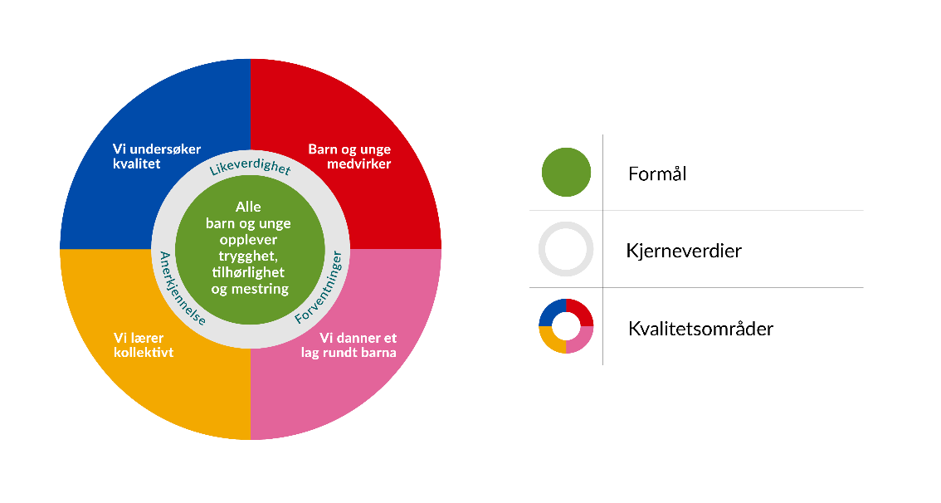

Hele rammeverket finner du [HER!](https://kristiansand.extend.no/export/nyekristiansand/rammeverk/docs/doc_4080/index.html?f)

**Barnehagens hovedsatsingsområde**

**Inkludering/ vi danner et lag rundt barnet.**

***Vi vet at omsorg, trygghet, lek, læring og sosial kompetanse er vårt ansvar derfor vil vi:***

Jobbe for å sikre at barna tar del og får være med i felleskapet.

Legge til rette for utvikling av vennskap.

Være voksne som viser omsorg, trygghet og som er tydelige hjelpere og rollemodeller.

Et bilde som inneholder Barnekunst, kunst, tegning, sketch

KI-generert innhold kan være feil.

**Vi undersøker kvalitet:**

***Vi vet at barnas trivsel er vårt ansvar derfor vil vi;***

Observere og følge med opp barnas uttrykk og behov.

Ivareta banas behov for lek og omsorg.

Ha fokus på et inkluderende leke og læringsmiljø, og legge til rette for omsorgsfulle relasjoner mellom baran og personalet, vektlegge glede, trivsel og mestring.

Vi skal forbygge krenkelser og mobbing og være tilstedeværende voksne som gode rollemodeller.

## **Bærekraftig utvikling / natur miljø og teknologi**

Vår barnehage skal være et sted som fremmer omsorg for verden vi lever i både her og nå og i fremtiden. Barna skal oppleve verdien av å ta vare på seg selv, andre og naturen. Barnehagen skal legge grunnlaget for barns evne til å tenke kritisk, handle etisk og vise solidaritet. Gjennom fagområdene skal barnehagen jobbe med bærekraftig utvikling og dette året vil vi spesielt jobbe med:

***Vi*** *sorterer søppel og tar vare på naturen og omgivelsene rundt oss.*

***Vi*** *har egne plante kasser hvor dyrker grønnsaker og blomster.*

***Vi*** *vil sammen med barna reflektere over viktigheten av å ta vare på seg selv, hverandre og naturen.*

***Vi*** *har fokus på gjenbrunbruk, matsvinn ved å fremme gode holdninger og praksis for et bærekraftig samfunn.*

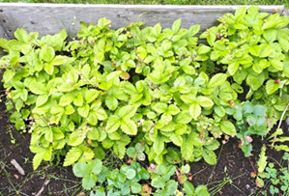 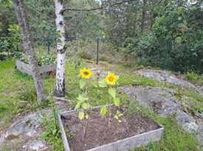

# **Samarbeid**

Barnehagen har mange aktuelle samarbeidspartnere, - som barnevern, pedagogisk psykologisk tjeneste (PPT), mobilt team, helsestasjon, skoler, Universitetet i Agder etc. Her kan barnehagen hente hjelp og støtte, eller få innspill til sitt arbeid når det er behov for det.

Helsetjenester som omhandler barn, er nå samlokalisert i [Familiens hus](https://www.kristiansand.kommune.no/navigasjon/helse-velferd-og-omsorg/familiens-hus/) der man treffer helsesykepleier, familieterapeut, jordmor, fysioterapeuter, barnevernsarbeidere og skolehelsetjenesten. Også barnehagen henvender seg her når det er behov for det. Alle barnehager har fått tildelt en kontakthelsesykepleier som de møter minst to ganger pr. år.

## **Foreldresamarbeid**

Barnehagen skal samarbeide med foreldrene både individuelt og som gruppe. Foreldrenes medvirkning er nedfelt i barnehageloven. Foreldre skal ha mulighet til innflytelse gjennom Samarbeidsutvalg, foreldreråd, foreldremøter og foreldresamtaler. Oppdragelse er ifølge barnekonvensjonen og barneloven foreldrenes ansvar. Barnehagen skal være et supplement til hjemmet. Det er opprettet et eget [foreldreutvalg for barnehager i Kristiansand i](https://www.kristiansand.kommune.no/navigasjon/barnehage-og-skole/barnehage/foreldreutvalg-for-barnehager-i-kristiansand/) tillegg til [FUB nasjonalt.](https://foreldreutvalgene.no/fub/) Dette er et fellesorgan for alle foreldre med barn i barnehagen i Kristiansand kommune.

Samarbeid om hvert enkelt barn skjer i de daglige møtene og i planlagte samtaler. Alle barnehager skal ha et samarbeidsutvalg som er rådgivende, kontaktskapende og samordnende organ for barnehagen og foreldrene. Samarbeidsutvalget fastsetter barnehagens årsplan.

## **Taushetsplikt, opplysningsplikt og politiattest**

Alle som jobber i barnehagen, er pålagt [taushetsplikt o](https://lovdata.no/lov/2005-06-17-64/%A744)g må skrive under på et taushetsløfte i forhold til informasjon som gjelder barn, foreldre og personalet. Alle som jobber i barnehagen, må legge fram politiattest. Barnehagen har en lovpålagt [opplysningsplikt til barnevernet s](https://lovdata.no/lov/2005-06-17-64/%A745)om gjelder forhold de blir kjent med der barns helse og utvikling står i fare. Foreldre vil bli umiddelbart informert og involvert i saker som gjelder deres barn, med mindre det dreier seg om vold og overgrep, da har barnehagen plikt til å melde til politiet.

# **Lek og læring i barnehagen**

Barnehagen skal være et sted hvor barns behov for omsorg og lek blir ivaretatt og barndommens egenverdi anerkjennes. Vi skal bidra til at alle barn får en god barndom preget av trivsel, vennskap og lek. Barna skal oppleve et stimulerende miljø som støtter opp om deres lyst til å leke, utforske og lære å mestre. Dette skal blant annet komme til utrykk i arbeid med **rammeplanens fagområder**. Fagområdene er:

* kommunikasjon, språk og tekst
* kropp, bevegelse, mat og helse
* kunst, kultur og kreativitet
* natur, miljø og teknologi
* etikk, religion og filosofi
* nærmiljø og samfunn
* antall, rom og form

Barnehagen skal bidra til læringsfellesskap der barna skal få bidra i egen og andres læring. Barns lek og medvirkning preger barnehagehverdagen. Når det gjelder lek og læring vil vi dette året spesielt jobbe med:

*Vi vet at barnets viktigste sosialiseringsarena er lek, og vil derfor jobbe systematisk og målrettet slik at barna kan føle mestring ved å skape noe selv eller sammen med andre.**I Jegersberg barnehage setter vi leken i et eget høysete.*

***Vi*** vil l*egge til rette for gode og inkluderende lekemiljøer og lekemuligheter både inne og ute.*

***Vi*** *vil være tett på og aktiv i leken sammen med barna, men på deres premisser.*

***Vi*** *vil være med å videreutvikle lek slik at det gjennom leken kan oppstå ny kunnskap og mestring.*

***Vi*** *vil gjennom leken bygge gode relasjoner mellom barna, og mellom voksne og barn*

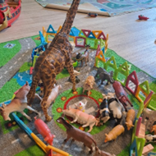

## **Demokrati og barns medvirkning og deltakelse**

Vår barnehage skal være et sted som fremmer danning og læring. Barnehagen skal fremme demokrati og være et inkluderende felleskap hvor barna får anledning til å ytre seg, blir hørt og delta.

Barns medvirkning handler først og fremst om en holdning hos de voksne i relasjonen med barn. Barn skal bli møtt som et selvstendig menneske. Uavhengig av alder og forutsetninger skal barn få erfare at deres stemmer blir lyttet til. Vi skal sørge for at barnas erfaringer og synspunkter får innflytelse på det som skjer i barnehagen. Vi har dette året valgt å jobbe med demokrati og medvirkning på denne måten:

***Vi*** *vil vise anerkjennelse ved barnas behov, møte dem med et vennlig blikk.*

***Vi*** *vil gjennom rutiner, aktiviteter og lek lære barna å kjenne, og være lydhør og oppmerksom på deres behov.*

***Vi*** *vil tilrettelegge for at barna skal erfare å ta hensyn til hverandre, og ta vare på naturen og omgivelsene rundt seg.*

***Vi*** *vil legge til rette for lek og aktiviteter hvor det er forventninger om hvordan det sosiale samspillet skal foregå.*

***Vi*** *vil prioritere at alle skal merke at de har noe å tilføre felleskapet, at deres mening og deltakelse er viktig.*

## **Omsorg og danning**

Barnehagen skal legge til rette for omsorgsfulle relasjoner preget av tillit, nærvær, varhet og trygghet. Barn skal få omsorg av voksne og andre barn, og samtidig øve seg på selv å gi omsorg. De voksne skal veilede barn og hjelpe dem i spenningen mellom sosialisering i gruppen og ivaretakelse av de individuelle behov. Når det gjelder omsorg og danning vil vi dette året spesielt jobbe med:

***V****i skal være trygge voksne.*

***Vi*** *vil legge til rette for rom og tid til å vise og gi både barn og voksne omsorg.*

***Vi*** *vil hjelpe barn til å mestre vanskelige følelser*



***Språkarbeidet inngår i barnehagens arbeid med fagområdene. Dette året vil vi spesielt jobbe med:***

## **Kommunikasjon og språk og tekst.**

***Arbeidet med omsorg, danning, lek, læring, sosial kompetanse og kommunikasjon og språk skal ses i sammenheng og samlet bidra til barns allsidige utvikling. (Rammeplanen)***

***Vi skal anerkjenne og verdsette barnas ulike kommunikasjonsuttrykk og språk***

***Barna skal få språkstimulering gjennom hverdags og planlagte aktiviteter.***

***Vi prioriterer høytlesning og samtaler fordi vi vet at det betyr mye for språkutvikling.***

***Vi øver på å sette ord på følelser.***

***Vi leker med rim og regler.***

***Vi er viktige språkmodeller, i lek, rundt matbordet, i garderoben fordi språkstimulering skjer i ulike hverdagsaktiviteter.***



## **Mangfold, likestilling og gjensidig respekt**

Vår barnehage skal være et sted som fremmer vennskap og fellesskap. Barna skal oppleve å være en betydningsfull person i felleskapet. Barn og voksne har en absolutt verdi. Barnehagen skal være preget av åpenhet og raushet der mangfold brukes som en ressurs. Barnehagen skal blant annet gjennom fagområdene jobbe med mangfold, likestilling og gjensidig respekt. Dette året spesielt jobbe med:

***Vi*** *vil tilrettelegge for et klima som skal gi alle barn like muligheter og få maksimalt utbytte av den de er.*

***Vi*** *er rause, inkluderende og viser respekt overfor hverandre, og er bevisst på ¨være et godt forbilde og at vi kan gjøre en forskjell.*

## **Livsmestring og helse**

Vår barnehage skal være et sted som fremmer livsglede, humor, undring og medopplevelser, vi skal legge til rette for at barna blir robuste og trygge, og kjenner tilhørighet til barnehagens sosiale fellesskap.

Barna skal oppleve å mestre sine hverdager og liv, i trygge omgivelser med rom for utforskning og sunne helsevaner. Barnehagen skal jobbe med livsmestring og helse blant annet i møte med rammeplanens fagområder og vil dette året spesielt jobbe med:

***Vi*** *vil bidra til at barna skal oppleve trivsel, trygghet, glede, mestring og følelse av egenverdi.*

***Vi*** *vil gjennom leken være med på å gi barna erfaringer med sosialt samspill, og bli kjent med egne og andres følelser.*

***Vi*** *forebygger, tar tak i, og stanser krenkelser og mobbing.*

***Vi*** *har fokus på fysisk aktivitet gjennom lek, tur og aktiviteter*

***Vi*** *tilbyr varierte og sunne måltider.*

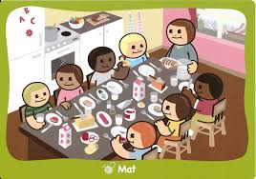

## **Barns rett til et trygt og godt barnehagemiljø**

Et godt leke og læringsmiljø omfatter alle deler av det psykososiale miljøet, som vennskap, inkludering og forebygging av krenkelser, trakassering, vold og mobbing. Barnehagen skal ha nulltoleranse for alle typer krenkelser. De ansatte har aktivitetsplikt, jfr § 41,42 og 43 i barnehageloven, til å følge med, melde fra, undersøke og sette inn tiltak. Kristiansand kommune har utarbeidet en felles [veileder for arbeidet med trygt og godt barnehagemiljø.](https://kristiansand.extend.no/export/nyekristiansand/barnehagetrygg/docs/doc_8416/index.html?f)

Slik vil vår barnehage jobbe med å forebygge, avdekke, stoppe, håndtere og følge opp mobbing i tråd med barnekonvensjonen og verdiene i Rammeplanen:

***Vi*** *vil være tett på – og følge med på om barna har det bra.*

***Vi*** *jobber med verdier og holdninger som at alle mennesker er like mye verdt, unike og betydningsfulle.*

***Vi*** *tar opp og setter inn tiltak ved uro rundt enkelt barn/barnegrupper på avdelingsmøter og personalmøter og planleggingsdager****.***

***Vi*** *involverer foreldre tidlig ved mistanke om mobbing, trakassering, vold eller krenkelser av barn.*

***Vi*** *jobber sammen med foresatte i å lage aktivitetsplan med tiltak og evaluering.*

***V****i samarbeider med etater i kommunen for råd og veiledning når det trengs.*

## **Vurdering**

Barnehagen utvikles gjennom jevnlig å vurdere det pedagogiske arbeidet. Ved å reflektere over egen praksis er målet å utvikle kvaliteten på tilbudet til beste for barna. Foreldreundersøkelsen og andre kartlegginger er viktige data for barnehagen i vurderingsarbeidet. Barnehagen har flere metodiske verktøy i vurderingsarbeidet, blant annet brukes pedagogisk analyseverktøy som PA eller SMTTE og ulike metoder for pedagogisk dokumentasjon som for eksempel bilder fra aktiviteter og rutinesituasjoner i hverdagen eller korte praksishistorier. Når barnehagen arbeider med egenvurdering og progresjon kan den pedagogiske dokumentasjonen være et verdifullt utgangspunkt for felles refleksjon og samtaler om arbeidet, som kan danne grunnlag for å utvikle stadig bedre praksis.

## **Progresjon**

Barnehagen skal hver dag legge til rette for at alle barn får varierte leke-, aktivitets- og læringsmuligheter. Progresjon i barnehagen handler om at leken og barnehagens innhold skal være i utvikling, slik at alle barna kan møte nye utfordringer som vekker nysgjerrighet, lærelyst og utforskertrang. I barnehagen skal progresjon **knyttes** til prosesser som lek og opplevelser, og ikke til læringsmål. I vurderingsarbeidet spør vi oss: Hvordan legger vi til rette for progresjon i vår praksis når det gjelder pedagogisk innhold, arbeidsmåter, leker, materialer og utforming av fysisk miljø? (Rammeplanen, 2017, s.44)

## **Plan for arbeidet**

I denne årsplanen har vi skissert noen tema og fokusområder innenfor viktige områder i barnehagens tilbud. Med utgangspunkt i disse skal personalet i fellesskap vurdere egen praksis. Dette skal ligge til grunn for videre arbeid, læring og utvikling av et stadig bedre barnehagetilbud. Slik vil vi jobbe med vurdering og progresjon:

### **Vi** vil ta utgangspunkt i punkt i det som er våre fokus områder for egenvurdering i årsplanen.

***Vi*** *vil utvide og bygge videre på barnas interesser*

***Vi*** *skal legge til rette for progresjon gjennom bevisst bruk av materialer, bøker, leker og utforming av barnehagens utforming av fysiske miljø.*

***Vi*** *vil legge til rette for nye opplevelser og erfaringer*